**Уважаемые Служащие!**

***Приглашаем Вас принять участие в Региональном Съезде Республики Дагестан, который пройдёт***

***29- 30 июня 2019г в г. Махачкала по адресу:*** *ул. Дзержинского 17б, каб. 811*

**Заявки для участия в Съезде принимаются по почте sv8206@Rambler.ru**

**до 15 июня 2019 года.**

**Телефон для справок: 8 906 4479050**

***Организационный взнос*****для Служащих-участников Съезда 500р**.

**МО: *План Творения Человека Мощью Синтеза Частей ИВО***

**Цель: *Ипостасность ИВОтцу Достоинством Служения Человека***

**Задача: *Синтез Частей вышколенностью специалитетом ИВАС Себастьяном Викторией***

**Устремление: *Синтезностью видов Жизни Красота Творения ИВОтца***

***Программа съезда***

|  |  |  |  |  |
| --- | --- | --- | --- | --- |
| **1 День 1 часть - Для служащих** | | | | |
| 9.00 | ***Приветственное слово!***  ***Тема « Отцовскость Плана Творения Синтеза Частей синтезностью видов Жизни ИВО»*** | ***Аватаресса ИВДИВО 16320 ВЦР 16297ВЦ, Дагестан, ИВАС Кут Хуми Фаинь, Ипостась***  ***Барият Мурзаева*** | | *Лекция, практика* |
| 10.00 | ***Тема: «Явление Человека Метагалактики, состоящего из частей, систем, аппаратов, частностей, двумя ракурсами развития – от Отца и Матери»*** | ***Аватаресса Метагалактического Агентства информации ИВО 16307 ВЦР 16297 ВЦ, Дагестан, ИВАС Александра Тамилы,***  ***Ипостась Амина Омариева*** | | *Лекция, практика* |
| 11.00 | ***Тема: «Красота Творящего Синтеза Планом Творения ИВО»*** | ***Аватаресса Посвящений ИВО 16298 ВЦР 16297 ВЦ, Дагестан, ИВАС Сулеймана Синтии, Посвящённый, Трегубова Марина*** | | *Лекция, практика* |
| 12.00 | ***Тема: «Научность Человека»*** | ***Аватаресса Мг Академии Наук ИВО 16317 ВЦР 16297 ВЦ, Дагестан, ИВАС Филиппа Марины, Посвящённый***  ***Амирова Анисе*** | | *Лекция, практика* |
| **1 День 2 часть - (после перерыва)** | | | | |
| 14.00 | ***Тема: «Наработка Синтез - Физичности***  ***Жизни Экополисом Служения»*** | ***Аватаресса Синтез - Физичности каждого ИВО 16316 ВЦР 16297 ВЦ, Дагестан, ИВАС Византия Альбины,***  ***Служащий Газиева Марина*** | *Лекция практика* | |
| 15.00 | ***Тема: «Синтез физическое выражение ИВ Цельного Человека Синтезом Частей ИВО»*** | ***Аватар ИВ Человека ИВО 16319 ВЦР 16297 ВЦ, Дагестан, ИВАС Иосифа Славии, Служащий Ибрагимов Ибрагим*** | *Лекция практика* | |
| 16.00 | ***Тема: «Психодинамические Основы Служащего»*** | ***Аватаресса Психодинамики каждого ИВО 16315 ВЦР 16297 ВЦ, Дагестан,***  ***ИВАС Янов Вероники, Служащий Наида Акавова*** | *Лекция практика* | |

|  |  |  |  |
| --- | --- | --- | --- |
| **2 День 1 часть – Для Служащих** | | | |
| 9.00 | ***Тема: «Многомерная образованность***  ***Человека Синтезом Частей»*** | ***Аватаресса Технологической Креативности ИВО 16309 ВЦР 16297 ВЦ, Дагестан,***  ***ИВАС Вильгельма Екатерина, Посвящённый,***  ***Магомедова Написат*** | *Лекция, практика* |
| 10.00 | ***Тема: «Образ Жизни Человека Метагалактической Страны»*** | ***Аватаресса Метагалактической Страны ИВО 16312 ВЦР 16297 ВЦ, Дагестан, ИВАС Владомира Стефаны,***  ***Ипостась Дурова Елена*** | *Лекция, практика* |
| 11.00-13.00 | ***Чаепитие – праздничное застолье*** | ***Команда вместе с новенькими*** | *Круглый стол* |
| **2 День 2 часть - (после перерыва)** | | | |
| 13.00 | ***Тема: « Космическая Культура»*** | ***Аватаресса Космической Культуры ИВО 16310 ВЦР 16297 ВЦ, Дагестан, ИВАС Савелия Баяны,***  ***Посвящённый Суюнова Индира*** | *Лекция, практика* |
| 14.00 | ***Тема: « Время перемен. Кто, если не мы»*** | ***Аватаресса Синтез -Физичности каждого ИВО 16316 ВЦР 16297 ВЦ, Дагестан, ИВАС Византия Альбины,***  ***Служащий Газиева Марина*** | *Лекция, практика* |
| 15.00 | ***Тема: Практическое сочетание Антенности любви и пассионарности Воли*** | ***Аватар ИВ Человека ИВО 16319 ВЦР 16297 ВЦ Дагестан, ИВАС Иосифа Славии, Служащий Ибрагимов Ибрагим*** | *Лекция, практика* |
| 17.00 | ***Закрытие съезда.***  ***Итоговая практика*** | ***Аватаресса ИВДИВО 16320 ВЦР 16297 ВЦ Дагестан, ИВАС Кут Хуми Фаинь, Ипостась Барият Мурзаева*** | |

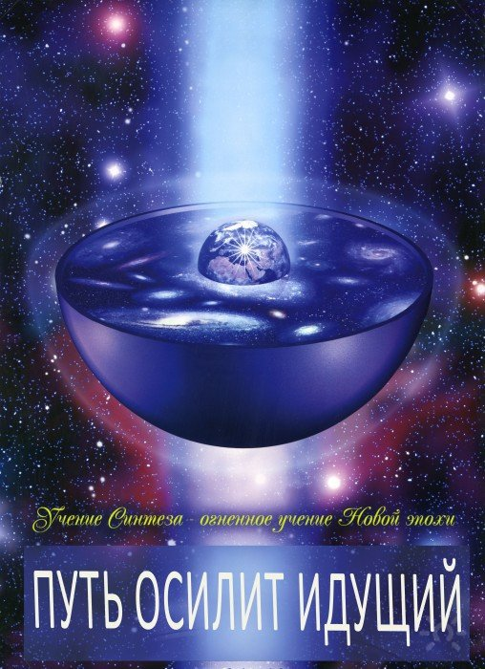

**Метагалактики границы расширяем.**

**И входим жизнью в План Творенья,**

**Идеи, Сути, Смыслы обновляем**

**Основы, Синтез и Огонь Частей.**

**Мы в новое идём Служенье,**

**Неся собою Радость Созиданья,**

**Цивилизации Могучей Пробужденье**

**И Счастье Жизни Мерою Отца!**